Cambé, 20 de maio de 2019.

Requerimento nº. 15/2019.

Exmo. Sr. Presidente da Câmara Municipal de Cambé, do Estado do Paraná.

O Vereador que subscreve, usando das atribuições que lhe são conferidas pelo Regimento Interno desta Casa, requer o encaminhamento de expediente ao Senhor Prefeito Municipal, fazendo as seguintes reivindicações:

- Solicito a intervenção imediata da Prefeitura Municipal na UPA para verificar a falta de médicos pediatras
- Solicito, em regime de urgência, que o Prefeito reavalie o convênio entre o município e a EPESMEL, para que possibilite a isenção de 15 (quinze) minutos, em todas as vagas que compõem o estacionamento rotativo (Zona Verde);
- Solicito a manutenção elétrica da Praça do Jardim Alvorada, utilizada para prática de Skate;
- Solicito o recolhimento de galhos e entulhos na região do Jardim Novo Bandeirantes, Silvino e Ana Eliza III;
- Solicito a instalação de um semáforo na travessia das ruas, Eurico Gaspar Dutra com a Presidente Nilo Peçanha, bem como, a manutenção da sinalização no local.

Certo de ser atendido e na esperança de juntos podermos contribuir para o bem da nossa cidade, desde já agradeço.
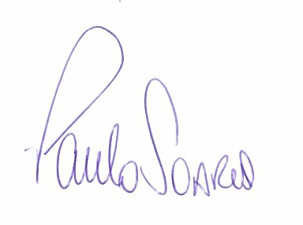
Vereador

